**Rebus**

1. **(7 - 3 - 5)**

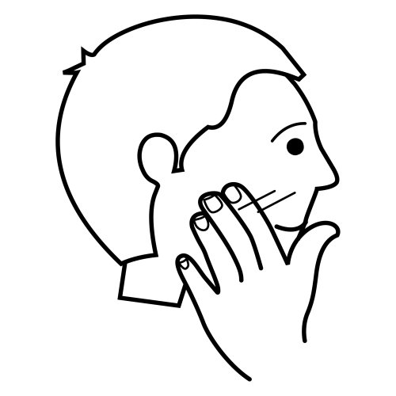

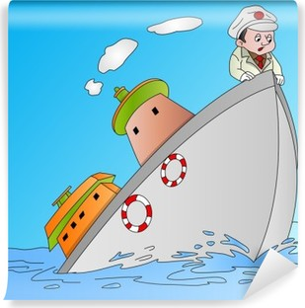

**CHE**

**Soluzione: affondo che tocca**

1. **(8)**



* 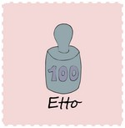**E**

**Soluzione: fioretto**

1. **(5 – 6)**

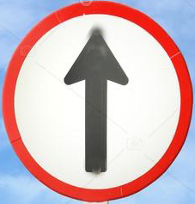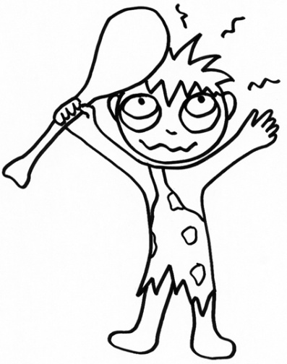

**Soluzione: botta dritta**

1. 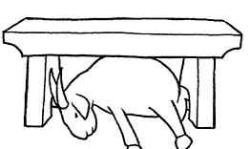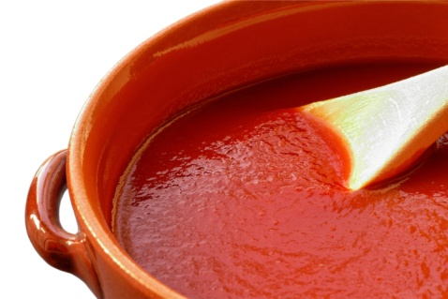**(7 – 5)**

**Soluzione: passata sotto**

1. **(8)**

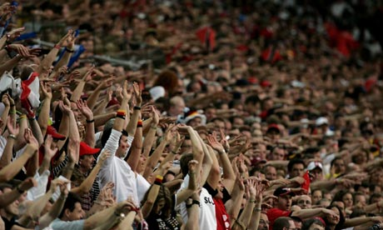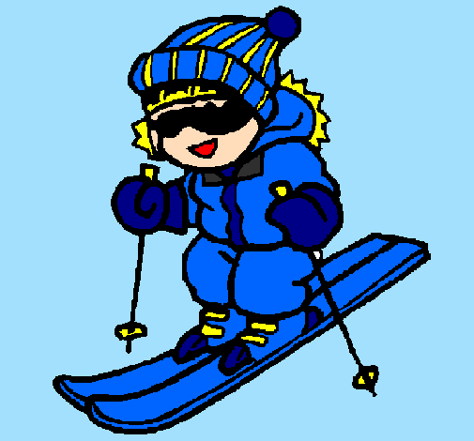 B

**Soluzione: sciabola**

1. 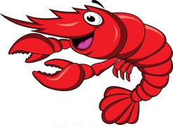 **(5 – 6)**

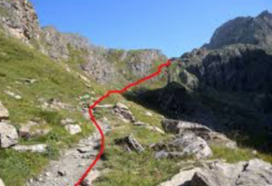

**Soluzione: passo indietro**

1. **7 – 1- 5)**

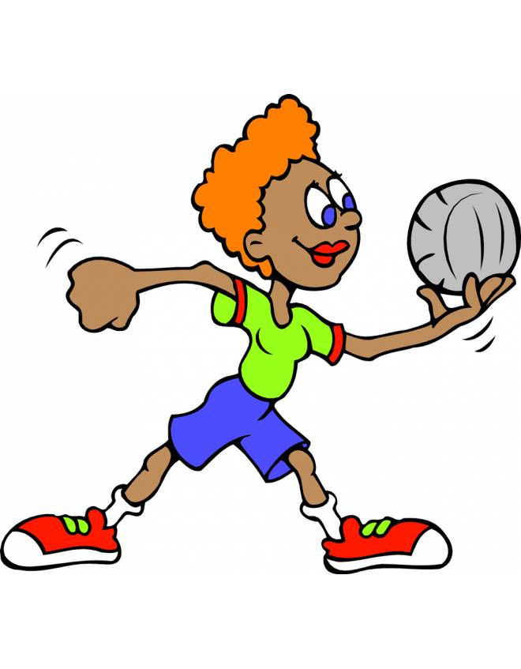

 **E**

**Soluzione: battuta e colpo**

1. **(4)**

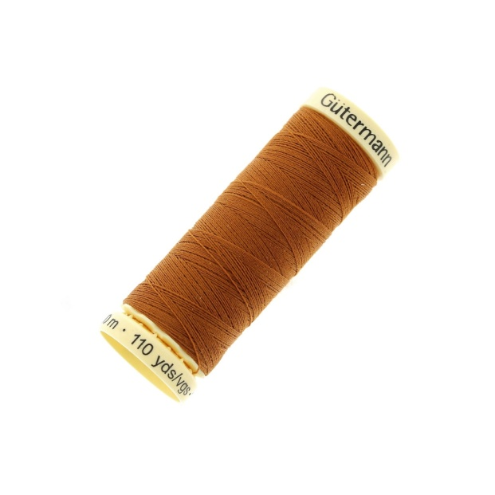

**Soluzione: filo**

1. **(6 – di – 5)**

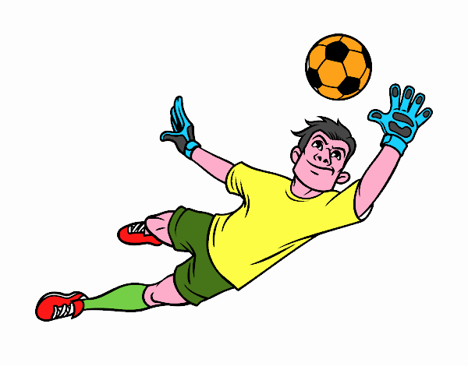**DI**

**Soluzione: parata di quarta**

**L) (6 – 8)**

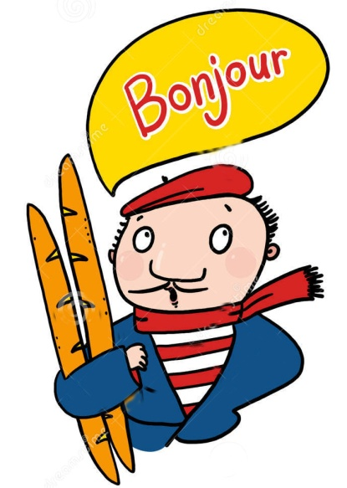

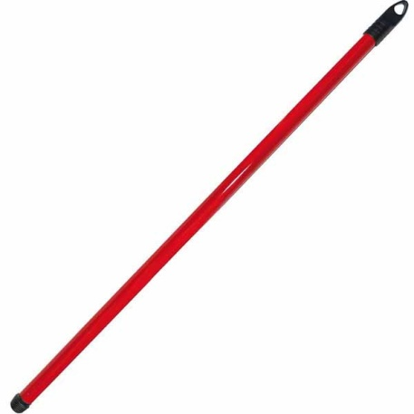

**Soluzione: manico francese**